**Trabajo: La habitación de Fermat**

1. Elabora un trabajo en el que expliques quienes fueron los personajes matemáticos que aparecen en la película.

2. Investiga en internet qué es lo que dice el Teorema de Pitágoras y para que sirve.

3. Dado que la habitación de Fermat era una habitación cuadrada. ¿Sabrías decir cuánto medía la diagonal de la habitación cuando las paredes medían 3 metros de ancho?

Pista: Utiliza el teorema de Pitágoras.

4. Dentro de la habitación había una pizarra sobre la que trabajaban los distintos acertijos que iban recibiendo en el móvil. Si la diagonal de la pizarra medía 2 metros y tenía un alto de medio metro. ¿Cuánto medía de larga esa pizarra?.

5. Imagina que fueras tú el que te encuentras dentro de la habitación de Fermat y te llega un acertijo para resolver. El acertijo consiste en calcular los lados de los cuadrados de las siguientes figuras. ¿Sabrías responder al acertijo?

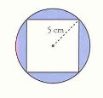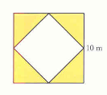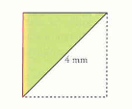

6. Al rato te llega otro acertijo consistente en calcular el lado de un hexágono y la diagonal menor de un rombo. En este caso, ¿Sabrías calcularlo?. Ten en cuenta que si no consigues acertarlo quedarías apastado dentro de esa habitación…

